A vizsgáztató tölti ki:  Vizsga dátuma: ............. év ............. hó ........ nap  Vizsgaközpont azonosítója: .............  Vizsgáztató neve: .................................................... | A vizsgáztató tölti ki:  Értékelés: Összpontszám: /max.: 20 pont  megfelelt/nem felelt meg  Vizsgáztató aláírása:
 | Vizsgázó neve:
16. FELADAT
A következő képszerkesztési vizsgatesztben először egy, a képszerkesztés elméletével kapcsolatos kérdésre kell válaszolnia, majd gyakorlati lépéseket kell végrehajtania a megadott állományokon.
- Két ugyanakkora felbontású, de más tartalmú kép fájlmérete is azonos. Az alábbi válaszok közül melyik igaz? Jelölje meg a helyes választ! [1 pont]
(a) | Csak bitmap képtípusoknál fordulhat elő.
(b) | Csak tömörített fájlformátum esetében fordulhat elő.
(c) | Csak fekete fehér képes esetében fordulhat elő.
(d) | Nem lehetséges.
- Ebben a feladatban egy munkahelyi értekezleten a főnök kockadobással szeretné kiválasztani, ki lehetne a legmegfelelőbb új munkatárs. Nyissa meg az Értekezlet.bmp, Team.jpg, Dobókockák.jpg állományokat a megadott könyvtárból, a kijelölt adathordozóról! Ebben a feladatban két befogadó kép is lesz. Az első a Dobókockák nevű, a második pedig az Értekezlet nevű. [1 pont]
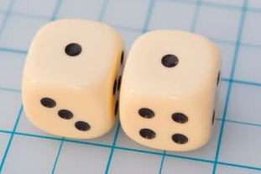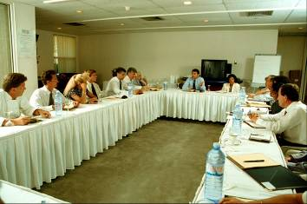
- A következő képről először a jobbra ülő három ember arcát fogjuk felhasználni. Jelölje ki négyszög alakú kijelölővel a középső férfialak fejét! Tárolja el a kijelölést. [1 pont]
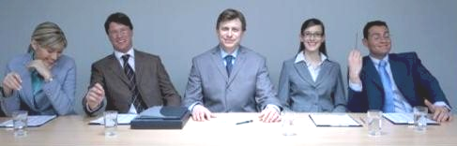
- Majd másolja át a kijelölést a Dobókockák képre egy önálló rétegre! [1 pont]
- Jelölje ki négyszög alakú kijelölővel a jobbra ülő nőalak fejét! Tárolja el a kijelölést. Majd másolja át a kijelölést a Dobókockák képre egy önálló rétegre! [1 pont]
- Jelölje ki négyszög alakú kijelölővel a jobbra ülő férfialak fejét! Tárolja el a kijelölést. Majd másolja át a kijelölést a Dobókockák képre egy önálló rétegre! [1 pont]
- Végül jelölje ki négyszög alakú kijelölővel a balra ülő férfialak fejét! Majd másolja át a kijelölést a Dobókockák képre egy önálló rétegre! Végül mentse a képet eredeti formátumban a megadott helyre!
1 pont]
- Transzformálja a rétegeket úgy, hogy a dobókocka látható oldalaira kerüljenek az emberfejek, egy oldalra egy! A következő műveleteket kell elvégeznie: méretezés, mozgatás, forgatás, perspektíva! Kezdje a középső férfival! [1 pont]
- Folytassa a jobbra ülő nővel! [1 pont]
- Majd a jobbszélső férfival! [1 pont]
- Végül a balra ülő férfival! [1 pont]
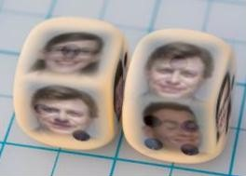
- Egyesítse a rétegeket a Dobókockák képén! [1 pont]
- Majd jelölje ki a fejeket tartalmazó dobókockákat az egyesített rétegen! Tárolja el a kijelölést egy új rétegen! [1 pont]
- Munkáját mentse el a képszerkesztő program eredeti formátumában és az eredeti néven! [1 pont]
- Lépjen át az Értekezlet nevű képre és vágja le a kép alsó részét úgy, hogy a legalul jobb oldalon ülő ember keze már ne látszódjon a vágás után! [1 pont]
- A dobókockákat másolja át az Értekezlet nevű képre önálló rétegre! [1 pont]
- Végezze el a következő műveleteket az átmásolt réteggel: helyére mozgatás, átméretezés (kicsinyítés)!
[1 pont]
- Hozzon létre egy új szövegréteget a kép felső részén a következő felirattal: Válasszunk a 3 jelentkezőből!
A feliraton alkalmazza a következő formázásokat! Betűtípus Times New Roman Bold Italic, színe fekete, mérete 42 pixel, helye a kép felső sávja legyen.[1 pont]
- Az újonnan létrehozott rétegre alkalmazzon elmosott szélű hatást előidéző szövegeffektust vagy szűrőt (programtól függően)! [1 pont]
- Mentse munkáját a képszerkesztő program alapértelmezett formátumában a megadott helyre! [1 pont]
